ALTT-UV313紫外辐照计
ALTT-UV313紫外辐照计该仪器适用于光化学、高分子材料老化、紫外光源、大规模集成电路光刻等领域的紫外辐照度测量工作。

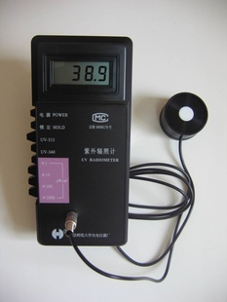
ALTT-UV313紫外辐照计
该仪器适用于光化学、高分子材料老化、紫外光源、大规模集成电路光刻等领域的紫外辐照度测量工作。
规格参数
1）波长范围及峰值波长：UV－313探头：λ：(290～340)nm；λ_{P}＝313nm
2）辐照度测量范围：(0.1～199.9×10³)μW/cm²
3）紫外带外区杂光：UV313：小于0.05％
4）余弦特性：符合国家二级光照度标准
​5）示值相对误差：±10％
​6）响应时间：1秒
​7）使用环境：温度(0~40)℃；湿度＜85％RH
​8）尺寸和重量：180mm×80mm×36mm；0.2kg
​9）电源：9V积层电池（6F22型）一只

